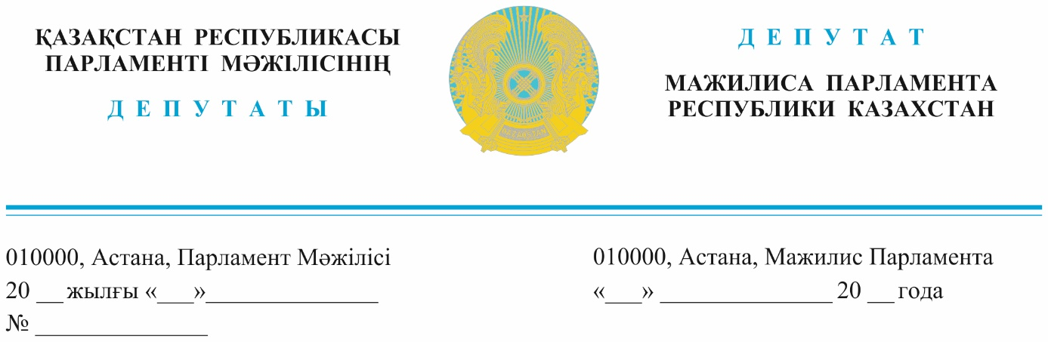

*2023 жылғы 8 қарашада жарияланды*

**Қазақстан Республикасының**

**Премьер-Министрі**

**Ә.А. Смаиловқа**

**ДЕПУТАТТЫҚ САУАЛ**

**Құрметті Әліхан Асханұлы!**

Статистикалық мәліметтерге сүйенсек, соңғы 30 жыл ішінде жол-көлік оқиғалары салдарынан 83 мыңнан астам қазақстандық қаза тапқан. Соңғы үш жылда Қазақстан жолдарындағы жол-көлік оқиғаларының жыл сайын 6 пайызға өсіп отырғанына көз жеткіздік. Ал мұндай апаттардың 87 пайызға жуығы жүргізушілердің кінәсінен болады. Оған жүргізушілерді даярлау деңгейінің төмендігі, қарапайым жол қозғалысы ережелерін білмеу және жүргізуші куәлігін алу орындарындағы сыбайлас жемқорлық себеп болып отыр. Әсіресе, соңғысы көп қайғының бастауына айналған.

Көлік жүргізушілеріне арналған Мамандандырылған халыққа қызмет көрсету орталықтарында сыбайлас жемқорлыққа көп жол берілетіні көпшілікке белгілі. Байқап қарасаңыздар, осы орталықтарда (орысша ЦОН) жүргізу куәлігін алуға кезекке тұрғандардың қатары көбейіп жатыр. Бұл жағдайды орталық қызметкерлері әдейі қолдан жасап жатқан жоқ па?

Бірнеше рет емтихан тапсыра алмаған азаматтар амал жоқтан мәселені жеңіл шешудің жолдарын іздейді. Заңды айналып өтуге тырысады. Әлбетте мұның салдары сыбайлас жемқорлыққа алып келеді. Көлік жүргізу куәлігін алу қиындап кеткені де халық арасында наразылық туғызып отыр.

Биыл Ішкі істер министрінің 20 шілдедегі бұйрығымен жүргізуші куәліктерін беру қағидаларына өзгерістер енгізілгенімен, сыбайлас жемқорлық дерегін азайту мәселесі әлі шешім таппағанын көріп отырмыз. Жаңа ереже керісінше жүргізуші куәлігін заңсыз сатып алуға итермелеп жатқан жоқ па? Мысалы, қазан айында ғана Көкшетауда Мамандандырылған орталық қызметкерлері жүргізуші куәлігін заңсыз бергені туралы дерек анықталды. Клиент емтиханды нақты тапсырмай-ақ лицензиясы үшін 100 мың теңге төлеген. Шығыс Қазақстан облысының Самар ауданында денсаулығына байланысты көлік құралдарын жүргізуге тыйым салынған 6 адамның жүргізуші куәлігін заңсыз алғаны анықталды.

Талапты күшейтіп, емтихан тапсыруды қиындата түскенмен, бұл жүргізуші куәлігінің сатылуына тоқтам болудың орнына, әлі де сол «бармақ басты, көз қысты» «қызметтің» қымбаттауына себеп болып отыр. Яғни, көлеңкелі нарықты қыздырып отыр. Ел аузында жүрген сөздерге сенсек, қазір Астанада жүргізуші куәлігінің бағасы 280 мың теңгенің айналасында. Осыдан 4-5 жыл бұрын 60-80 мың теңгенің аралығында болған. Бұл дегеніміз «Көлік жүргізушілеріне арналған мамандандырылған халыққа қызмет көрсету орталықтарының жағдайды реттеуге қабілетінің жетпей жатқанын көрсетпей ме?» деген сұрақ туындайды. Олай болса, неге осы мәселені шешу үшін өзге компанияларды жұмылдырмасқа? Бәлкім емтихан тапсыру және жүргізу куәлігін беру тетігін өзгерту керек болар? Неге осыған ашық талдау жасалмайды?

Осы ретте, сізден теориялық емтиханды, яғни тест сұрақтары мен жауаптарының сәйкестігін тексеріп, ал практикалық емтиханның әділ жүргізілуін қадағалауға алуды сұраймын.

Сонымен қатар, үміткер емтиханның шешімімен келіспеген жағдайда, аппеляциялық шағым беру немесе өз нұсқасын дәлелдеуіне мүмкіндік беру жолдарын қарастыру керек.

**Жалпыұлттық социал -**

**демокартиялық партиясы**

**фракциясының мүшелері**

**Н. Сайлаубай**

**Н. Әуесбаев**

**А. Рақымжанов**

**А. Сағандықова**

Орынд: Н. Ынтықбаева

Тел. 746842